人人讲安全、个个会应急——郑州市电子信息工程学校开展防灾减灾专题讲座

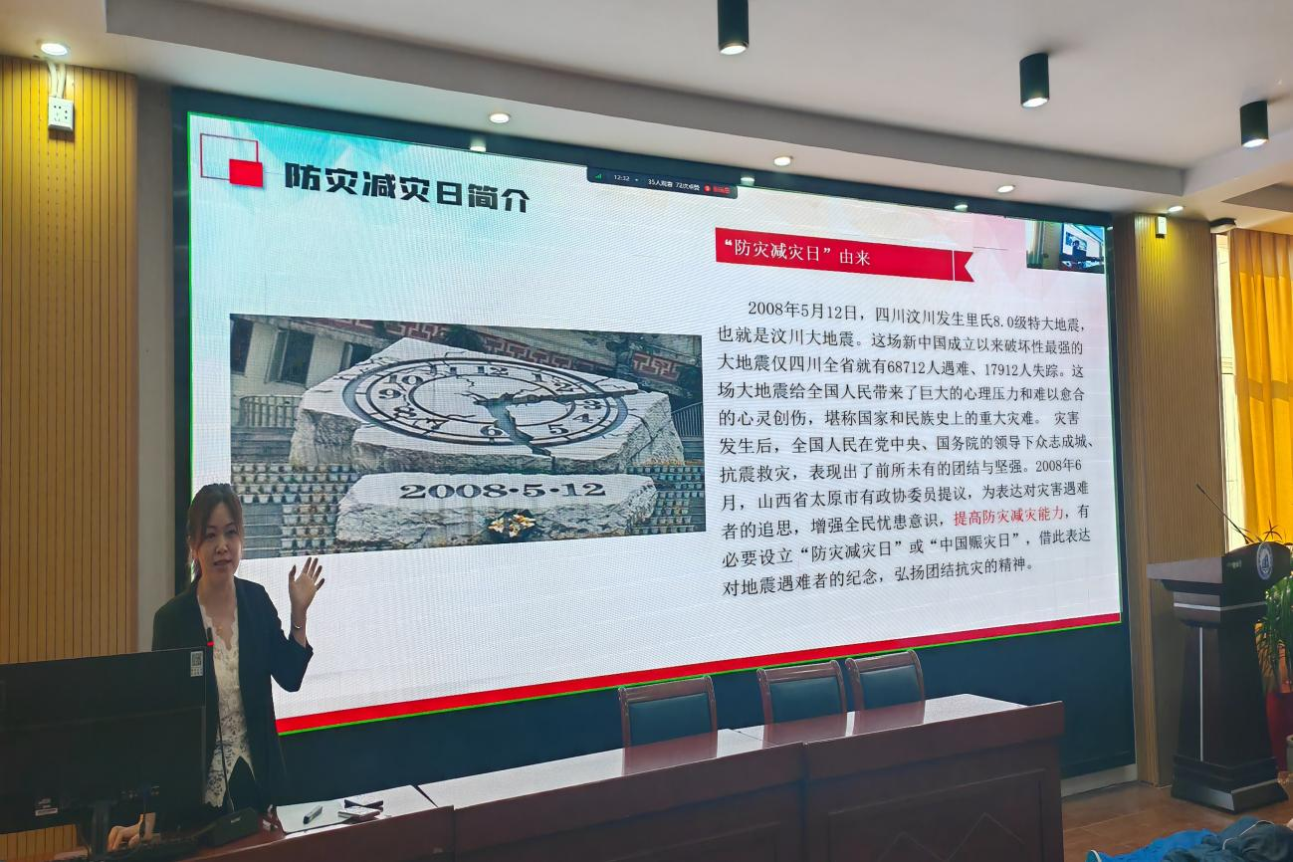

余医生讲解防灾减灾日

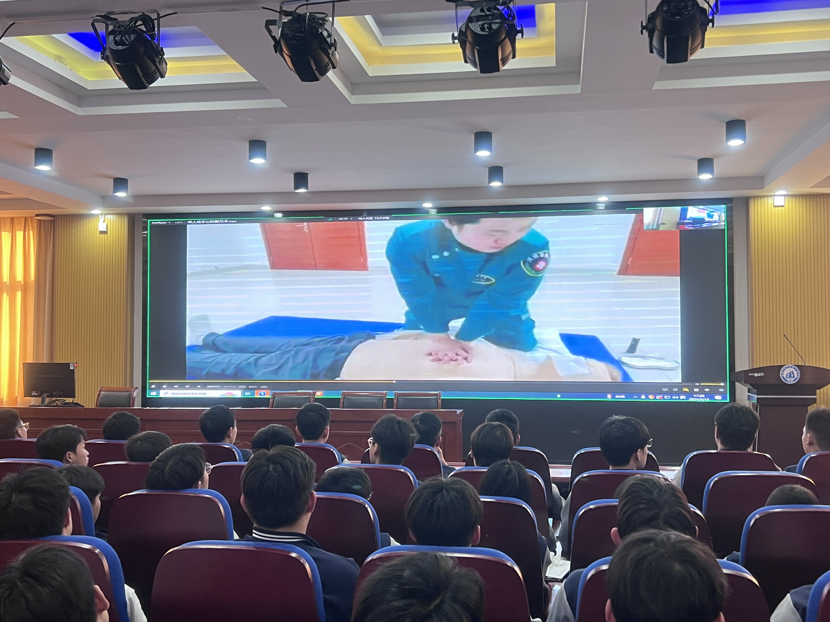

播放心肺复苏急救讲解视频

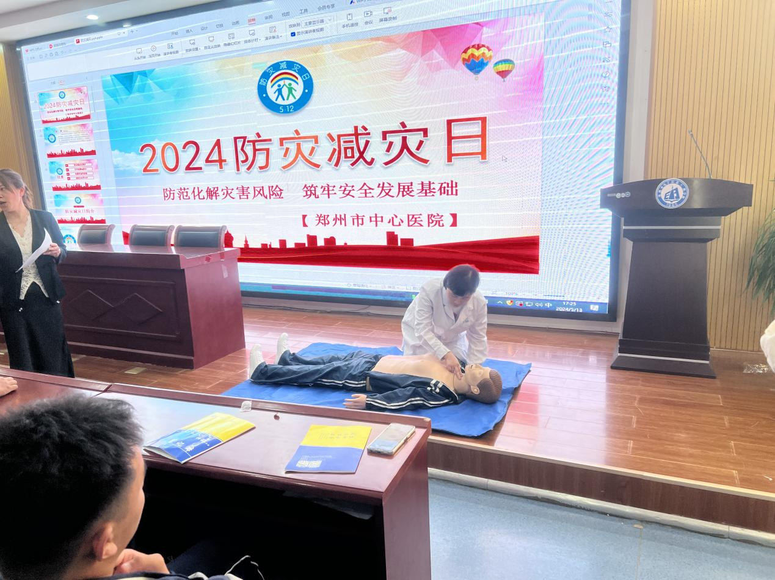

医生为学生示范操作步骤

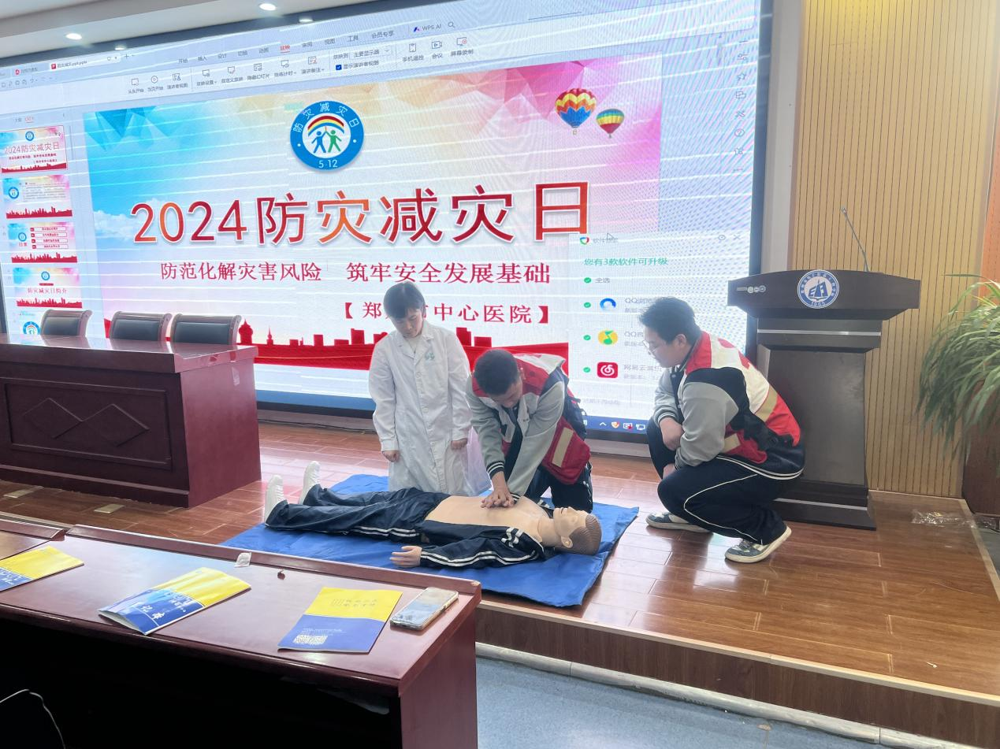

学生代表上台实操

今年5月12日，是我国第16个全国防灾减灾日，主题是“人人讲安全、个个会应急”。同时，也是5•12汶川地震周年纪念日。为进一步增强全体师生防灾减灾意识，普及防灾减灾知识，提高应急避险能力，切实保障师生生命安全，5月13日，郑州市电子信息工程学校邀请到郑州市中心医院的医生到校开展“防灾减灾健康科普和心肺复苏急救知识”的宣传教育活动。

余医生以地震灾害为例，通过图文演示、视频展示、场景模拟和案例分析等形式，详细讲解了地震灾害发生时的情形，使学生对灾害的发生及应对措施有了更加直观的了解，深刻认识到防灾减灾的重要性。

随后，余医生通过视频演示了心肺复苏的急救手法的操作步骤和技巧，心肺复苏是一种紧急处理措施，可以在心跳骤停的情况下挽救生命，掌握心肺复苏技能对于每个人来说都至关重要。

讲解示范之后，余医生邀请学生上台进行现场操作演练，对大家在模拟过程中的不规范动作及时进行纠正，保证急救过程准确、规范、有效，使同学们通过亲自操作、亲身体验，更好地掌握现场急救的基本技能，为在紧急情况下挽救生命提供了有力保障。

通过本次讲座，营造了郑州市电子信息工程学校“人人讲安全、个个会应急”的良好氛围，强化了师生安全避险意识，同时，学生普遍掌握了基本的心肺复苏急救知识和技能，提高了应对紧急情况的能力。